拟提拔任用（转任重要岗位）县管领导干部名单

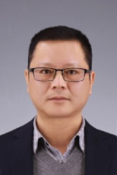
汪长新，现任永嘉县人民政府办公室副主任（保留正科长级）、党组成员，拟任永嘉三江商务区党委副书记、管委会主任，三江街道党工委副书记、办事处主任。
男，汉族，1972年3月生，浙江永嘉人，1992年8月参加工作，中共党员，中央党校大学学历。曾任永嘉报社办公室副主任、主任，大若岩镇党委委员、副镇长，上塘镇党委委员，上塘功能区党委委员，上塘中心城区党委委员、管委会副主任，县委农工委专职副书记（正科长级）等职。

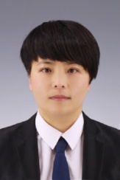
黄鸟，现任永嘉县经济商务和信息化局办公室主任，拟任永嘉三江商务区管委会副主任、三江街道办事处副主任。
女，汉族，1978年1月生，浙江永嘉人，1998年11月参加工作，中共党员，在职大学学历。曾任五尺乡妇联副主席，县经信局企业发展科副科长、科长等职。

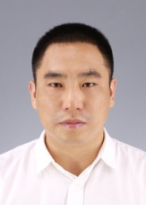
潘洪武，现任永嘉县委党校校务会议成员、办公室主任，拟任岩头镇党委委员。
男，汉族，1979年3月生，浙江永嘉人，2001年9月参加工作，中共党员，省委党校研究生学历。曾任山坑乡团委副书记，县委党校教务科副科长、办公室副主任等职。

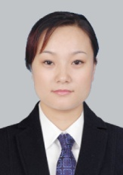
林燕，现任永嘉县乌牛街道综合文化服务中心主任，拟任岩头镇党委委员。
女，汉族，1978年10月生，浙江温州人，1996年8月参加工作，中共党员，省委党校大学学历。曾任乌牛镇残联副主席等职。

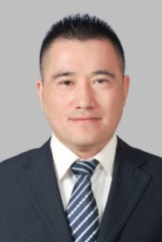
潘森鹏，现任永嘉县瓯北街道综合治理办公室（信访办公室、禁毒工作办公室）主任，拟提名为岩头镇副镇长人选。
男，汉族，1978年1月生，浙江永嘉人，2000年8月参加工作，中共党员，中央党校大学学历。曾任江北街道办事处综治办主任等职。

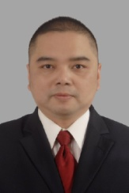
潘嘉韬，现任永嘉县财政局信息化管理科科长，拟提名为沙头镇人大副主席人选。
男，汉族，1982年4月生，浙江永嘉人，2003年11月参加工作，中共党员，中央党校大学学历。曾任县财政局信息化管理科副科长等职。

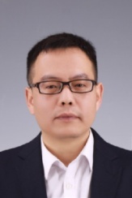
胡明高，现任永嘉县工商联党组成员、秘书长，拟提名为沙头镇副镇长人选。
男，汉族，1976年11月生，浙江永嘉人，1996年8月参加工作，中共党员，中央党校大学学历。曾任山坑乡团委书记，大若岩镇团委副书记、党政办副主任，县食药监局综合办副主任、主任等职。

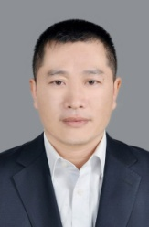
周标，现任永嘉县黄田街道新居民服务管理所所长，拟提名为枫林镇人大副主席人选。
男，汉族，1976年2月生，浙江永嘉人，1999年8月参加工作，中共党员，在职大学学历。曾任沙头镇流动人口服务管理所副所长、黄田街道新居民服务管理所副所长等职。

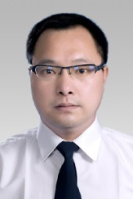
俞剑仝，现任永嘉县三江街道农业综合服务中心主任，拟提名为岩坦镇人大副主席人选。
男，汉族，1980年9月生，浙江永嘉人，2005年9月参加工作，中共党员，在职研究生学历。曾任永嘉县四海山林场办公室副主任，三江街道办事处团工委书记、机关党委副书记等职。

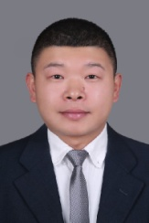
徐斌，现任永嘉县枫林镇纪委副书记，拟提名为岩坦镇人大副主席人选。
男，汉族，1979年7月生，浙江永嘉人，1999年12月参加工作，中共党员，在职大学学历。曾任枫林镇村镇办副主任、农业综合服务中心主任等职。

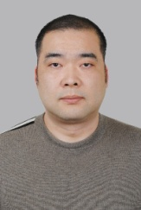
卢徐伟，现任永嘉县桥下镇党委委员、副镇长（常务），拟任大若岩镇党委副书记。
男，汉族，1979年12月生，浙江永嘉人，1998年12月参加工作，中共党员，在职大学学历。曾任永嘉县路政大队岩头中队中队长、三江中队中队长、路政大队副教导员，茗岙乡人大副主席，桥下镇茗岙办事处党委委员、副主任，茗岙社区党总支书记、主任，桥下镇党委委员等职。

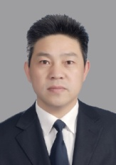
戴晓智，现任永嘉县碧莲镇党委副书记、镇长，拟任碧莲镇党委书记。
男，汉族，1972年6月生，浙江永嘉人，1996年8月参加工作，中共党员，大学学历。曾任黄南乡科技办副主任，岩坦镇团委书记，张溪乡副乡长，大岙乡党委副书记、乡长、党委书记，黄田街道党工委副书记，瓯北城市新区党委委员、管委会副主任等职。

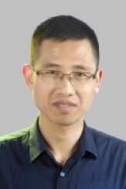
何海钰，现任永嘉县委农办主任办公会议成员、县农业局党委委员、种子技术推广站站长，拟提名为碧莲镇人大副主席人选。
男，汉族，1980年11月生，浙江绍兴人，1999年11月参加工作，中共党员，在职大学学历。曾任县农业局农业站副站长、土肥站副站长，县三李公路建设指挥部副指挥（挂职）等职。

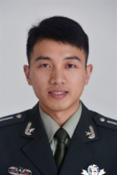
金海坚，现任永嘉县黄田街道人武部副部长，拟任巽宅镇党委委员（兼）、人武部长。
男，汉族，1984年10月生，浙江永嘉人，2007年6月参加工作，中共党员，在职大学学历。曾任岩头镇人武部副部长等职。

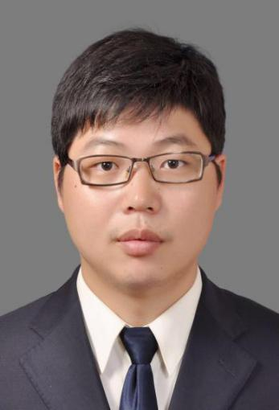
麻富晓，现任永嘉县北城街道党政综合办主任，拟任鹤盛镇党委委员（兼）、人武部长。
男，汉族，1983年11月生，浙江永嘉人，2007年6月参加工作，中共党员，在职大学学历。曾任西岙乡人武部副部长，北城街道综治办主任等职。

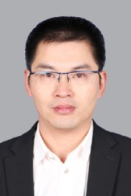
周晓治，现任永嘉县金溪镇行政审批服务中心主任，拟提名为金溪镇人大副主席人选。
男，汉族，1977年1月生，浙江永嘉人，1995年10月参加工作，中共党员，中央党校大学学历。曾任西溪乡计划生育服务中心副主任、桥下镇流动人口计划生育管理中心主任等职。

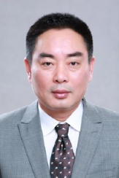
徐可瑜，现任永嘉县市场监督管理局稽查大队大队长，拟提名为金溪镇副镇长人选。
男，汉族，1970年3月生，浙江永嘉人，1988年11月参加工作，中共党员，中央党校大学学历。曾任县工商局经检大队副大队长、经检股（消保股）副股长、上塘工商所所长、县工商局人事教育科科长、经检科（经检大队）科长（大队长）等职。

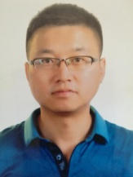
陈双义，现任永嘉三江商务区党委副书记、三江街道党工委副书记，拟任东城街道党工委副书记、办事处主任。
男，汉族，1978年3月生，浙江永嘉人，2000年9月参加工作，中共党员，在职大学学历。曾任县府办法制科副科长、城建科科长，县政府督查室主任，县考绩办副主任等职。

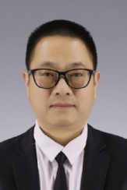
叶少军，现任永嘉县南城街道党工委委员、办事处副主任（常务），拟任南城街道党工委副书记。
男，汉族，1970年4月生，浙江永嘉人，1990年9月参加工作，中共党员，中央党校大学学历。曾任黄田镇农办副主任、团委书记，东皋乡党委委员、纪委书记，西源乡副乡长，下寮乡人大副主席，南城街道办事处副主任等职。

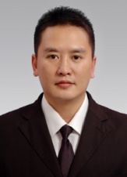
王铁，现任永嘉县纪委、县监委第四纪检监察室副主任，拟任南城街道党工委委员、纪工委书记。
男，汉族，1975年7月生，浙江永嘉人，1993年12月参加工作，中共党员，在职大学学历。曾任县纪委监察局机关效能监察投诉中心副主任，县纪委第二片区纪工委副书记、第二片区监察分局副局长等职。

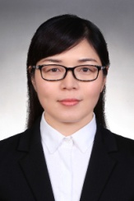
孙苗，现任永嘉县发展和改革局基本建设综合管理科科长，拟任南城街道办事处副主任。
女，汉族，1982年7月生，浙江永嘉人，2006年8月参加工作，中共党员，大学学历。曾任县经信局投资与科技科副科长、科长等职。

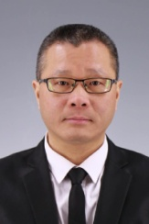
汪西敏，现任永嘉县知识产权管理办公室主任，拟任北城街道办事处副主任。
男，汉族，1972年8月生，浙江永嘉人，2000年8月参加工作，民革党员，大学学历。曾任县知识产权办公室副主任等职。

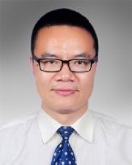
林杰，现任永嘉县桥头镇党委副书记、镇长，拟任乌牛街道党工委书记、“两新”工委书记。
男，汉族，1978年10月生，浙江永嘉人，2000年8月参加工作，中共党员，在职大学学历。曾任县纪委纪检一室副主任，县人大法制工委副主任，枫林镇党委副书记、人大主席、镇长等职。

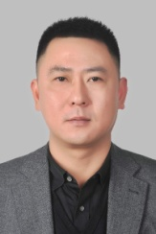
陈雷，现任永嘉瓯北城市新区（瓯北街道）招商办主任，拟任乌牛街道办事处副主任。
男，汉族，1973年12月生，浙江永嘉人，1991年12月参加工作，中共党员，中央党校大学学历。曾任石染乡副乡长、党委副书记，碧莲镇副镇长，瓯北镇计生办主任，瓯北城市新区管委会招商局局长等职。

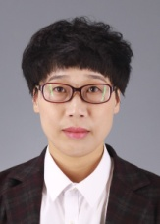
邵海鸥，现任中共永嘉县委党代表联络办主任，拟任黄田街道党工委委员、纪工委书记。
女，汉族，1974年10月生，浙江永嘉人，1995年8月参加工作，中共党员，在职大学学历。曾任县委党建办副主任、主任等职。

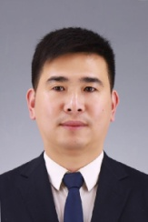
汪圣道，现任永嘉县鹤盛镇正股级组织员，拟提名为云岭乡副乡长人选。
男，汉族，1979年12月生，浙江永嘉人，1997年12月参加工作，中共党员，在职大学学历。曾任鹤盛镇副股级组织员等职。

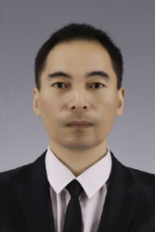
潘文滔，现任永嘉县610工作指导中心主任，拟提名为茗岙乡人大副主席人选。
男，汉族，1975年4月生，浙江永嘉人，1999年2月参加工作，中共党员，在职大学学历。曾任县610工作指导中心副主任等职。

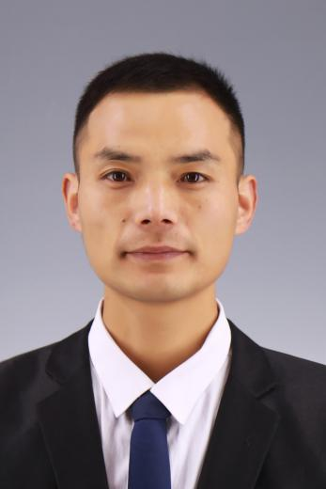
郑翔译，现任永嘉县北城街道团工委书记，拟任溪下乡党委委员，拟提名为溪下乡副乡长（常务）人选。
男，汉族，1980年1月生，浙江永嘉人，2000年12月参加工作，中共党员，在职大学学历。曾任下寮乡农业综合服务中心副主任等职。

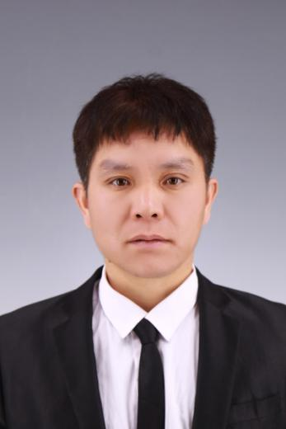
金晓波，现任永嘉县界坑乡人武部副部长，拟任界坑乡党委委员（兼）、人武部长。
男，汉族，1981年7月生，浙江永嘉人，2000年12月参加工作，中共党员，在职大学学历。曾任部队副营职军务参谋，岩头镇人武部干事等职。

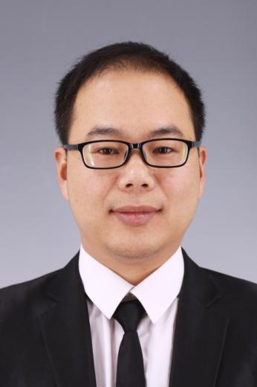
杨庆棉，现任永嘉县人民政府办公室综合科科长，拟任永嘉县委政策研究室副主任、县委办主任办公会议成员。
男，汉族，1984年1月生，浙江永嘉人，2005年9月参加工作，中共党员，大学学历。曾任县府办秘书二科副科长等职。

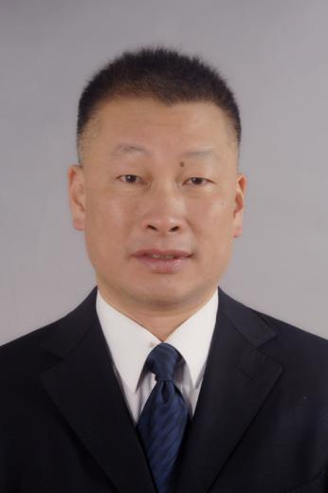
戴成新，现任永嘉县委农办主任办公会议成员、农业局党委委员、总工程师，拟任永嘉县委农办副主任、县农业局副局长。
男，汉族，1969年1月生，浙江永嘉人，1992年8月参加工作，中共党员，大学学历。曾任县农机校副校长，县农业局农机管理站站长等职。

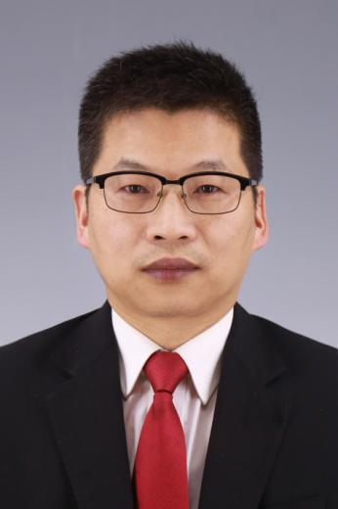
刘光亭，现任永嘉县人民法院桥头人民法庭副庭长，拟任永嘉县人民法院桥头人民法庭庭长。
男，汉族，1970年6月生，浙江永嘉人，1991年8月参加工作，在职大学学历。曾任县人民法院执行庭副庭长、执行实施科副科长等职。

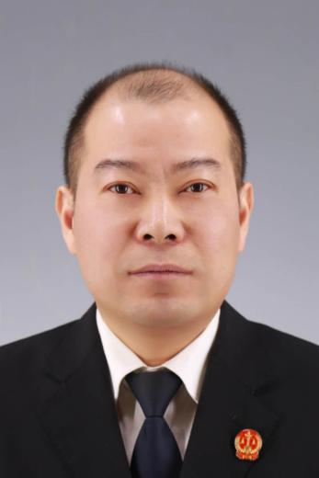
蒋庄平，现任永嘉县人民法院碧莲人民法庭副庭长，拟任永嘉县人民法院碧莲人民法庭庭长。
男，汉族，1975年5月生，浙江永嘉人，1999年4月参加工作，中共党员，在职大学学历。曾任县人民法院少年刑事审判庭副庭长等职。

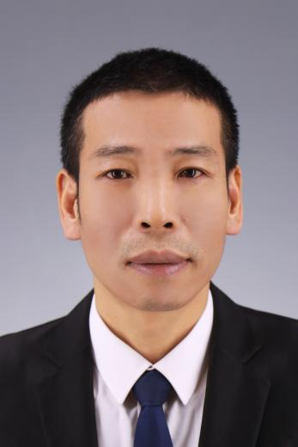
叶长志，现任永嘉县经济商务和信息化局副局长、党委委员，永嘉县网络经济服务局局长(兼)，拟任永嘉县经济商务和信息化局党委副书记。
男，汉族，1965年7月生，浙江永嘉人，1987年7月参加工作，中共党员，大学学历。曾任罗浮区团委书记，乌牛镇组织委员、党政办主任、党委委员、纪委书记，瓯北镇党委委员、纪委书记，县体育局副局长，县经贸局副局长等职。

金影，现任永嘉县地方税务局税政管理二科科长，拟任永嘉县经济商务和信息化局总经济师。
女，汉族，1971年11月生，浙江永嘉人，1994年8月参加工作，农工党党员，大学学历。曾任县地税局税收管理科（涉外税收管理科）副科长、税收管理二科副科长等职。

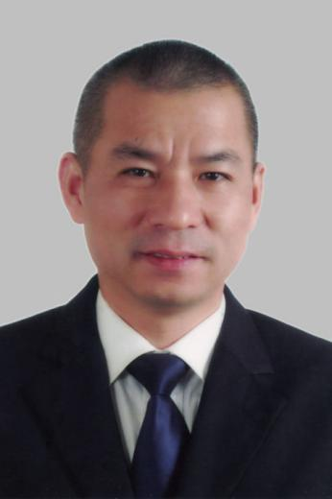
杨春谱，永嘉县综合行政执法局副局长、党委委员，拟任永嘉县综合行政执法局党委副书记。
男，汉族，1968年12月生，浙江永嘉人，1986年10月参加工作，中共党员，中央党校大学学历。曾任县文化馆副馆长，县图书馆副馆长、馆长，枫林镇党委委员、纪委书记，县文广新局党组成员，县文化市场与产业管理办公室（行政审批服务中心）主任，41省道永嘉段改建工程建设指挥部副指挥等职。

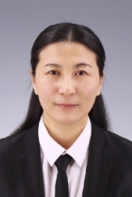
施春凤，现任永嘉县委政策研究中心主任，拟任永嘉县科技开发服务中心副主任、党组成员。
女，汉族，1972年2月生，浙江乐清人，1992年8月参加工作，中共党员，在职大学学历。曾任县委办政研综合科副科长、科长，县委政策研究中心副主任等职。

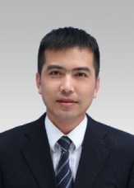
徐顺兴，现任永嘉县住房和城乡规划建设局瓯北分局局长，拟任永嘉县公共资源交易管委会办公室副主任、党组成员。
男，汉族，1971年5月生，浙江永嘉人，1989年3月参加工作，中共党员，在职大专学历。曾任桥下规划所副所长、瓯北住房管理所所长等职。

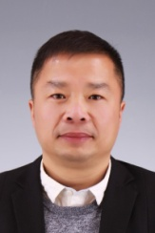
陈谦，现任永嘉县公路管理局副局长、党支部副书记，拟任永嘉县工务局副局长、党组成员。
男，汉族，1975年1月生，浙江永嘉人，1994年8月参加工作，中共党员，中央党校大学学历。曾任县道路运输管理所办公室副主任、永临运管站站长、县交通局纪委副书记等职。

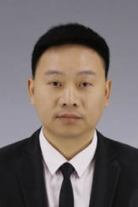
朱良潘，现任永嘉县教育局安保中心主任，拟任永嘉县建设投资集团副总经理。
男，汉族，1979年9月生，浙江永嘉人，1996年11月参加工作，中共党员，在职大学学历。曾任县教育发展公司副总经理、县教育技术中心副主任等职。

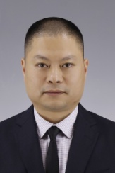
季益良，现任永嘉县公共资源交易管委会办公室副主任、党组成员，拟任温州北站高铁新城综合开发管委会党组书记、主任。
男，汉族，1973年12月生，浙江永嘉人，1997年12月参加工作，中共党员，在职大学学历。曾任县招投标中心综合科副科长、科长，县公共资源交易中心综合科科长，县公共资源交易中心副主任等职。

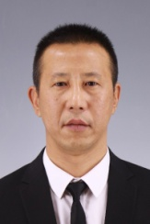
杨臻，现任永嘉县道路运输管理局副局长，拟任温州北站高铁新城综合开发管委会副主任、党组成员。
男，汉族，1971年5月生，浙江永嘉人，1988年12月参加工作，中共党员，在职大学学历。曾任县道路运输管理局稽查队副队长、队长等职。

